Newsletter broj 44
19.08.2006.

Ovde se rat malo umorio. Zaračene strane izgleda uviđaju da vojno rešenje nije moguće (to su upozoravale mnoge zemlje i razni vojni analitičari). Sada sede ušančene kao u I. svetskom ratu pa ni napred ni nazad.

Mi sedimo dislocirani u mestu Habarana udaljenom 80 kilometara na putu od Trincomalee ka Kolombu. Malo neinteresantno mesto od 10.000 stanovnika ali na veoma važnoj raskrsnici Trinco, Colombo, Baticalo, Anuradapura. Kantale, gde su mnoge izbeglice iz Mutura je na pola puta prema Trincomalee, tako da deo aktivnosti obavljamo iz nove baze – hotela „Acme“.

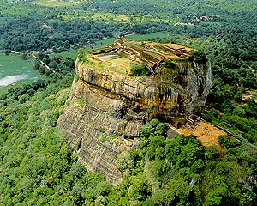
Preključe smo priuštili sebi slobodan dan i otišli da obiđemo „8. čudo sveta“ – stenu Sigirija. To je granitna stena („Lion’s Rock“) visoka 370 metara koja se izdiže iz gotovo ravne džungle pa je vidljiva na desetine kilometara uokolo. Građevina, uglavnom urezana u stenu, je neka vrsta mešavine tvrđave i palate. Stenu su koristili rani Budisti kao planinski zaklon ili hram još u III veku Stare ere ali današnji izgled palata je dobila u IV veku naše ere. Navodno ju je izgradio kralj Kasapa koji je vladao od 477 – 495 godine naše ere. Legenda veli da je ubio svoga oca Datusena a stariji brat Mogalana, koji je trebao naslediti tron, je izbegao u Indiju. Plašeći se osvete brata, Kasapa je izgradio tvrđavu i palatu u steni. Mogalana je sakupio vojsku i vratio se da se osveti. Kasapa se upustio u rat , navodno, zbog griže savesti mada nije morao jer je Sigirija neosvojiva. Tada su ga nešto slonovi zeznuli jer su se okrenuli radi boljeg ratnog položaja pa je vojska mislila da ih je kralj izdao i da beži pa su ga napustili. Kasapa izvršio samoubistvo probovši se mačem.
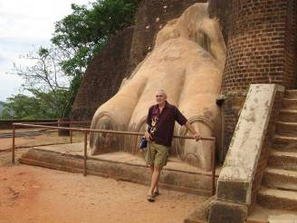
Penjanje na stenu otpočinje na srednjoj terasi gde se nalaze „Lavlja vrata“. Ja sam se uslikao kod jedne od lavljih šapa.

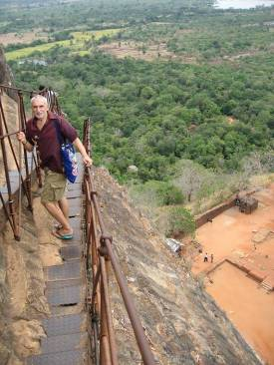
Inače sam napunio gaće dok sam se penjao nekim uskim stepenicama (pogledajte samo ljude dole na slici). Kako su se stari stanivnici Sigirije penjali baš nije jasno jer postoje samo neki maleni urezi u steni po kojim se mogu penjati samo alpinisti.

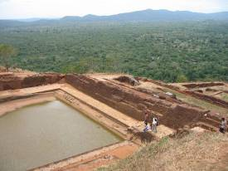
Na vrhu stene se nalaze ostaci palate i dva bazena. Jedan izgleda za rezerve vode a drugi je očigledno bio za kupanje i uživanje. Tu su i ostaci nekih fontana koje i sada funkcionišu u vreme monsuna.

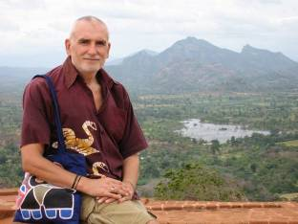
Sa vrha stene se pruža divan pogled na okolnu ravnicu sa jezerima i džunglom i sa planinama u daljini.

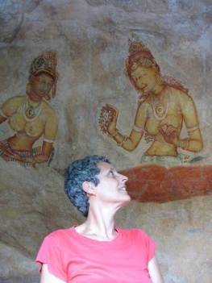
Jedna od glavnih atrakcija Sigirije su freske, zapravo crteži obnaženih devojaka. Ostatke i ruševine palate, kao i freske, otkrio je Britanski arheolog Džon Stil 1907 godine. Tada je, navodno, bilo 500 slika ali ih danas ima samo 19 očuvanih. Reprodukcije tih slika u svim vrstama materijala se mogu naći svuda po Šri Lanki i to je jedan od najčešćih suvenira. Na slici vidite kolegnicu Kati kako se divi slikama

Tako se završava četrdesetičetvrto Pismo iz Azije.

© Copyright

